Муниципальное бюджетное общеобразовательное учреждение

средняя общеобразовательная школа № 8 пос. Комсомольского

муниципального образования Гулькевичский район.

Исследовательская работа

« В поисках сухой воды».

Выполнил: ученик 2 класса

Зайцев Дмитрий

Руководитель: Братченко Анжела

Анатольевна

2015 год

**ПРОЕКТ: «В поисках сухой воды»**

**Цель:**

выяснить, существует ли на самом деле сухая вода;

найти, изучить и прочитать информацию о сухой воде;

рассказать о применении этого вещества в современной жизни.

**План:**

1. Изучение проблемы «Можно ли выйти сухим из воды?».
2. Практическая работа: «Поиск информации о сухой воде в сети Интернет»
3. Исследование «Изучение свойств сухой воды».
4. Формулирование вывода о применении сухой воды в современной жизни.

**Этапы проекта:**

1. **Я очень люблю сказки. В одной из них Иванушке – дурачку дают задание - перейти реку и выйти из воды сухим. Мне стало интересно, а можно ли и вправду выйти из воды сухим, существует ли сухая вода?**
2. **Итак, я отправился в поисках информации в удивительный мир Интернета. Я узнал, что сухая вода всё же существует. Строго говоря, сухая вода – это совсем не вода. Формула сухой воды CF3 CF2 C(O) CF (CF3)2.**

Можно прочитать это как перфтор (этил-изопропилкетон) или не ломать язык и использовать ее официальное название - Novec 1230. В молекуле этого вещества, как видно из формулы, нет атомов водорода.

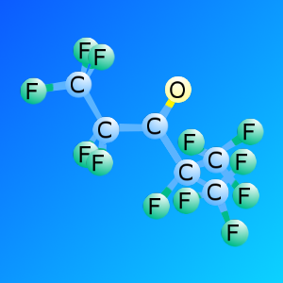

Это вещество было разработано в 2004 году с чисто практическими целями. И если бы не его необычные свойства в сочетании со сходством с обычной водой, наверное, никто, кроме специалистов, и не узнал бы о нем. Визуально похоже на чистую [воду](https://ru.wikipedia.org/wiki/%D0%92%D0%BE%D0%B4%D0%B0), но является [диэлектриком](https://ru.wikipedia.org/wiki/%D0%94%D0%B8%D1%8D%D0%BB%D0%B5%D0%BA%D1%82%D1%80%D0%B8%D0%BA) (не проводит электрический ток), слабо [смачивает](https://ru.wikipedia.org/wiki/%D0%A1%D0%BC%D0%B0%D1%87%D0%B8%D0%B2%D0%B0%D0%BD%D0%B8%D0%B5) и не является [растворителем](https://ru.wikipedia.org/wiki/%D0%A0%D0%B0%D1%81%D1%82%D0%B2%D0%BE%D1%80%D0%B8%D1%82%D0%B5%D0%BB%D1%8C) — вследствие этого получило название «сухая вода». Вещество в исходном виде не[токсично](https://ru.wikipedia.org/wiki/%D0%A2%D0%BE%D0%BA%D1%81%D0%B8%D1%87%D0%BD%D0%BE%D1%81%D1%82%D1%8C), имеет крайне низкую растворимость в воде. Слабые молекулярные связи, распадается под действием [ультрафиолета](https://ru.wikipedia.org/wiki/%D0%A3%D0%BB%D1%8C%D1%82%D1%80%D0%B0%D1%84%D0%B8%D0%BE%D0%BB%D0%B5%D1%82).

Не влияет на работающую электронику, не разрушает бумажные документы и художественные произведения. На практике это означает, что если опустить в нее мобильный телефон (планшет, включенный в розетку монитор), он будет работать.

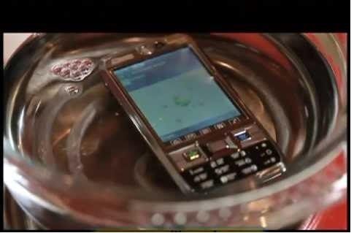

Лист бумаги, помещенный в эту воду, не намокнет, а чернила – не расплывутся. Сахар и соль в этой «воде» не растворяются. Сделать чай или кофе на ней тоже не получится. В кипящую сухую воду можно спокойно опустить руку – это еще один эффектный фокус. Сухая вода кипит при **температуре 49°C;**

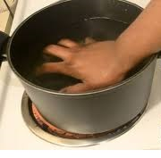

Может показаться, что сухая вода – это просто ингредиент для фокусов и приколов, и никакой практической пользы от нее нет. Но все как раз наоборот. Это вещество разрабатывалось для решения очень серьезных задач. И, если еще раз посмотреть его свойства, можно даже догадаться, с какими именно.

3. Сухая вода была создана для систем автоматического пожаротушения. Те, кто хотя бы раз сталкивался с последствиями тушения даже небольшого возгорания, обязательно оценят преимущества сухой воды.

Представьте себе, что в офисе сработала система пожаротушения. Очаг возгорания потушен, но какой ценой! Важная документация безнадежно испорчена, офисная техника, залитая водой и пеной, не работает, а мебель проще заменить, чем приводить в порядок. Но если при тушении пожара использовалась сухая вода, всех этих проблем не возникнет. С огнем это вещество борется не хуже, а возможно, и лучше, чем обычная вода. При этом бумага, мебель и техника остаются неповрежденными.

Производители называют Novec 1230 огнетушащим газом нового поколения. А если газ, то почему он жидкий? А почему бы и нет? Жидкий газ в зажигалках или баллонах никого не удивляет. Просто в газообразное состояние он переходит лишь при определенных условиях (температуре или давлении).

Для человека это вещество безопасно. Правда, под безопасностью для человека производители имели в виду, что это вещество не токсично, не выжигает кислород в помещении, и не оказывает отрицательного воздействия на глаза и легкие.

Но пить сухую воду все же не стоит**. Был проведён опыт: растение поливали сухой водой, через несколько дней оно погибло. Поэтому сухую воду нельзя пить людям, животным, ею нельзя поливать растения.**

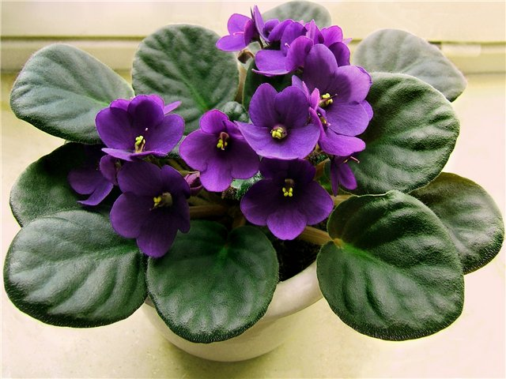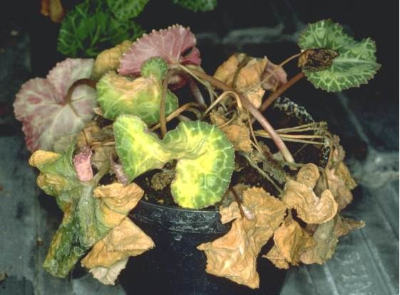

Можно ли изготовить сухую воду в домашних условиях? Практически однозначно – нет.

Может быть, получится хотя бы купить сухую воду? В принципе, да. Газовые системы пожаротушения используются в США практически повсеместно. Нет, не в каждой квартире или доме, поскольку для частных лиц эти системы все же дороговаты, а в крупных учреждениях и фирмах. В России такие системы используются реже. Но, тем не менее, продаются и сами системы, и все их компоненты. Только не в магазинах фокусов, а в специализированных компаниях, которые предлагают системы противопожарной безопасности.

Как появилась сухая вода?

Газовые системы пожаротушения придуманы давно. Но раньше в них использовался опасный для человека углекислый газ, затем – вредные для окружающей среды хладоны.

В 1993 году, когда хладон 114 был запрещен, сотрудники американской компании 3M, которая специализируется на разработке систем противопожарной безопасности, приступили к поиску нового вещества, безопасного для окружающей среды и человека.

Novec 1230 был представлен публике лишь в 2004 году. Но ждать его появления 11 лет, безусловно, стоило. Его называют самым чистым газом в истории человечества**.** Безопасный для окружающей среды, человека, техники и документов, этот газ выполняет свою работу идеально.

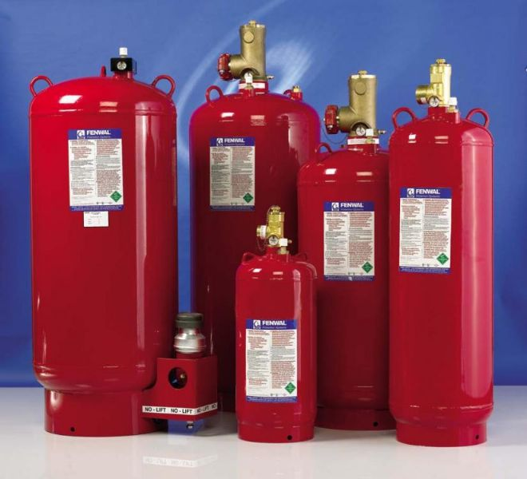

4. Системы пожаротушения на основе Novec 1230 установлены в Российской государственной библиотеке по искусству, аппаратных студиях звукозаписи [ГАБТ](https://ru.wikipedia.org/wiki/%D0%93%D0%90%D0%91%D0%A2), главном медиацентре  [Олимпийских игр в Сочи](https://ru.wikipedia.org/wiki/%D0%9E%D0%BB%D0%B8%D0%BC%D0%BF%D0%B8%D0%B0%D0%B4%D0%B0_%D0%B2_%D0%A1%D0%BE%D1%87%D0%B8), в комплексе новых зданий  [ГМИИ им. Пушкина](https://ru.wikipedia.org/wiki/%D0%93%D0%9C%D0%98%D0%98_%D0%B8%D0%BC._%D0%9F%D1%83%D1%88%D0%BA%D0%B8%D0%BD%D0%B0)  на Волхонке в Москве, в аппаратных,  [Мариинского театра](https://ru.wikipedia.org/wiki/%D0%9C%D0%B0%D1%80%D0%B8%D0%B8%D0%BD%D1%81%D0%BA%D0%B8%D0%B9_%D1%82%D0%B5%D0%B0%D1%82%D1%80" \o "Мариинский театр) в Санкт-Петербурге, музее генерала Колчинского в Коломне, музее музыкальной культуры им. Глинки в Москве, российской национальной библиотеке в Санкт- Петербурге, на российских железнодорожных объектах, в центрах обработки данных крупнейших российских телекоммуникационных компаний, архивах и хранилищах банков, торговых и бизнес - центрах, центрах управления полетами аэропортов Внуково, Пулково, Кольцово, Казани и др.